Edge - новое слово в сфере нейл-индустрии

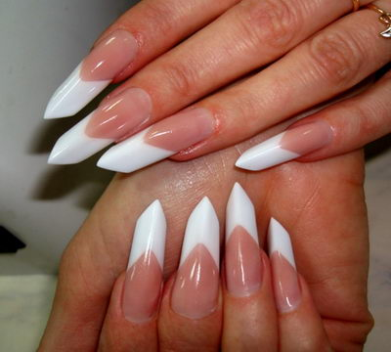
Стремительно развивающаяся нейл-индустрия стремится к моделированию новых форм ногтей, способных переносить существенные нагрузки, а также скрашивать недостатки ногтевой пластины.

Среди таких популярных форм наращивания ногтей как «овал», «стилет», «квадрат», Pipe иEdge самая «молодая» и менее изученная форма - Edge, автором которой является Валентина Денисенко (г.Днепропетровск). В переводе с английского Edge обозначает - «грань», «преимущество», «остриё», «лезвие». Внешний вид формы Edge напоминает остриё лезвия меча. И то и другое имеют грань, именуемую как ребро жёсткости, благодаря которому ногти приобретают невероятную прочность.

Форма наращивания Edge подходит для любых видов ногтевых пластин. С помощью угловой линии улыбки можно удлинить ногти с очень короткой ногтевой пластиной, а широкая пластина при использовании формы Edge визуально удлиняется.

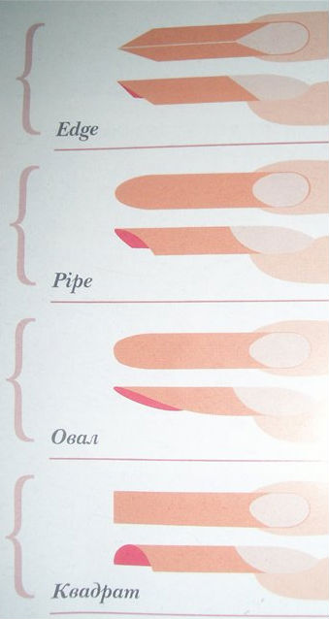
Особенности формы ногтей Edge
Инновационная форма ногтей Edgeхарактеризуется следующими особенностями:
- В центре свободного края наращенного ногтя расположено ребро, которое по технологииEdge называется «ребро жесткости».
- Это ребро жесткости делит свободный край ногтя на две грани.
- Свободный край ногтя имеет форму V.
- Изогнутая линия улыбки, т.е. линия, разделяющая свободный край ногтя и тело ногтя.
Следует отметить, что ногти, выполненные в форме Edge, намного более прочные и лучше носятся, так как наличие у этой формы ребра жесткости повышает прочность свободного края ногтя и предотвращает появление поломок и трещин.

По технологии Edge ногти можно сделать очень тонкими и легкими, что делает их носку ещё более удобной. Форма создает самые широкие возможности для нейл-арта в различных техниках. Особенно эффектно выглядит аквариумный дизайн наEdge ногтях. В качестве упрощенного варианта может использоваться французский маникюр.
В запатентованной технике наращивания ногтей Edge ножницы не используются.

К сожалению, форма Edge является одной из самых сложных по исполнению и рассчитана на профессионалов, так как нетрадиционные внешние очертания невозможны к исполнению без знания базовых положений самой технологии, в которой учитывается множество особенностей и в постановке форм, и выкладывании профессионального материала, и опиливании, и понимании других нюансов, которые выделяют и отличают разработку.

Форма Edge превращает ногти в модный аксессуар, эффектно подчёркивающий женскую кокетливость и грациозность. Ногти, наращенные в технике Edge, выглядят элегантно, изысканно и смело. Правильно подобранный лак играет оттенками на гранях ногтей Edge и меняет цвет в зависимости от угла обзора. Если вы хотите привлечь внимание окружающих необычным, интригующим и манящим маникюром, то ногти Edge просто созданы для Вас!

